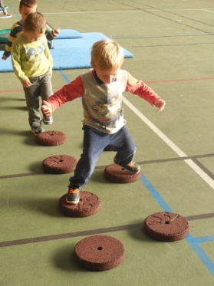

Inscription de votre enfant à l’école

Vous souhaitez inscrire votre enfant dans notre établissement pour une rentrée en septembre 2026, janvier 2027 ou avril 2027.
Voici les démarches à effectuer
- Compléter la fiche d’inscription et nous la renvoyer à l’école avec la photocopie du livret de famille et la photocopie des vaccins du carnet de santé
Mail : direction@saintgervais-bordevert.fr
Adresse : Ecole Privée Notre Dame de Bordevert, 1 place de l’église 85230 St Gervais
Même si vous souhaitez que votre enfant ne vienne à l’école qu’en avril 2027, merci de prévoir l’inscription dès maintenant et ce avant le 29 Janvier 2026
Nous sommes à votre disposition pour plus d’informations. Dans l’attente de vous rencontrer,

Mme Isabelle Riou Mme Laurence Braud Enseignante TPS-PS-MS Chef d’établissement
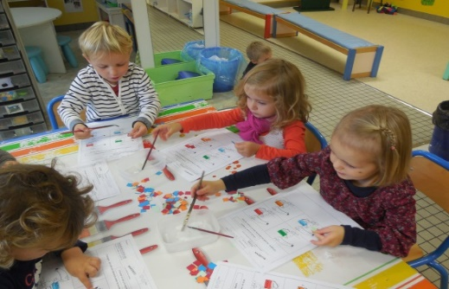
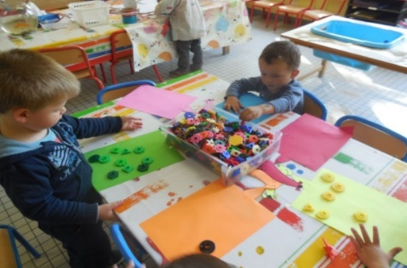
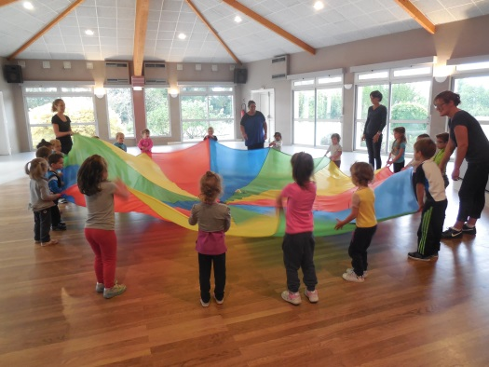

1

